**新龙小一班4.17**今**日动态**

**一、来园篇**

今日出勤人数28人，请假6人。

**二、生活篇**

午饭：今天吃的是糖醋排骨、莴苣胡萝卜丝、紫菜蛋汤；其中邵锦宸、徐一泽、蒋清竹、夏冰、仲子瑜、陈恩泽剩了些饭菜，其他小朋友自主吃完。午睡：所有小朋友都睡着。

**三、数学——找一样多的**

这是一节有关5以内数量的计数比较活动。找一样多是指在不同数量的实物卡片中找出和点卡数量相等的卡片并涂色（数量在5以内）。本次活动通过让幼儿比较两幅图片的数量，从而找出和点卡数量一样多的物体，这需要幼儿能熟练地数出每种物体的数量，并进行比较后找出一样多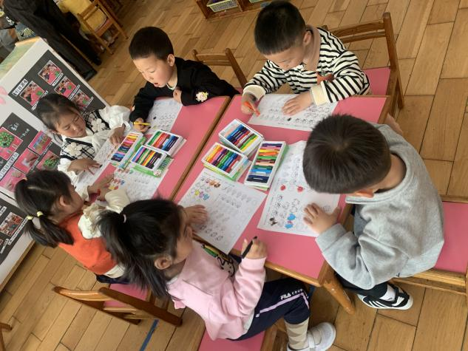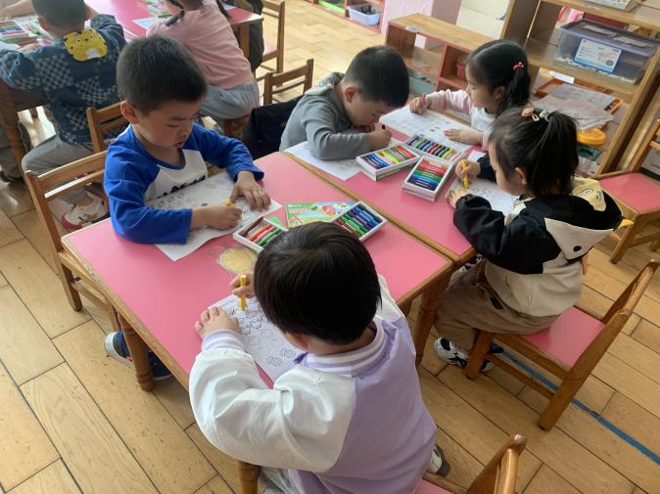。

**、**

其中**李沐瞳、刘林瑞、祁文晞、仲子瑜、陈恩泽、李茗悦、张行知、朱宇辰、徐一泽、万林苑、邵锦宸、王嘉茂、唐梦萱**需回家再多加引导此类题型。

1. **户外活动——拍皮球**

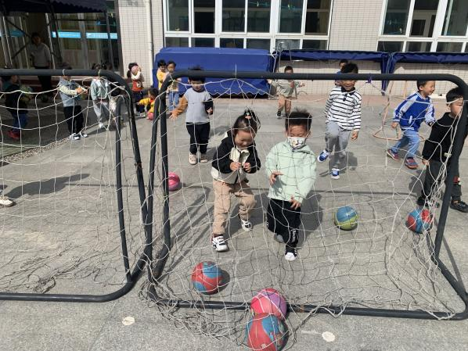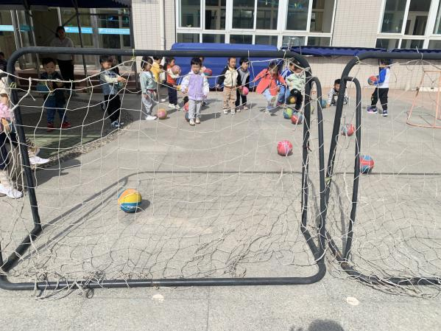

孩子们现在户外活动回来，从前期看老师给小朋友们擦汗到现在可以学着老师的样子互帮互助帮伙伴擦汗，进步非常大哦~这种自发的互帮互助让人看了真是很欣慰呢！希望小一班的宝贝们能通过这种日常小事增加彼此的感情，一直友好相伴成长~

**五、温馨提示**

1.因天气温度回升，因此建议家长在给孩子选择衣物时，最多穿两件，方便穿脱。

2.今天放学会请小朋友们把自己的数学操作练习带回去，请家长们回家后记得查看并了解孩子对数的概念以及不同物体数量的计数情况。如发现未完成或有错误的情况可以再次进行指导哟。